Stab M1T可叠加式全温振荡培养箱
Stab M1T可叠加式控温振荡培养箱是RADOBIO摇床的新产品，它继承了Stab1000 一贯的高精密制造工艺，并集合了材料工艺、控制系统等领域的多项革新。超大的可用培养空间为大体积容器培养提供了更多可选择性。
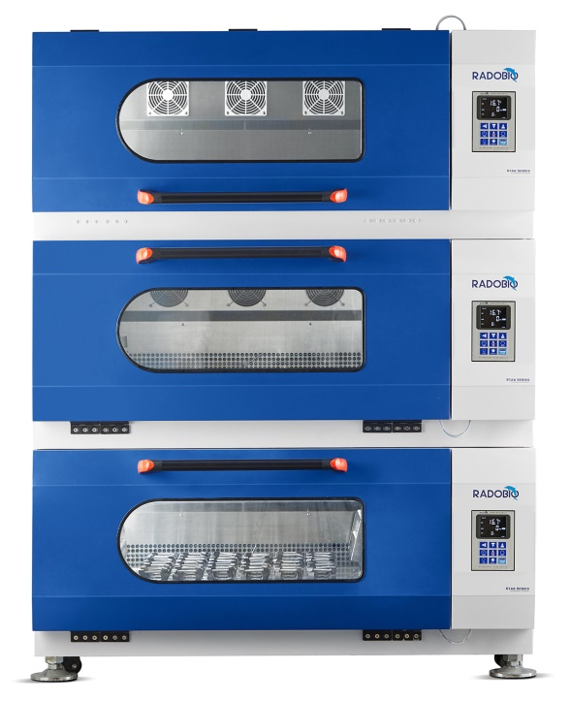
招标参数：
- 7寸LED触控竖屏，直观控制易操作，可同时显示温度、转速。
- 主动控湿功能(选配)可将湿度控制到85%r.h，微量培养液体一周挥发量可以控制在10%以内（选配）由于高温下液体水全部汽化为游离的分子水，所以水汽不易在培养箱中冷凝，可以达到最好的加湿效果，最大限度地避免了传统的超声波加湿水汽容易二次冷凝的弊端，高温加湿同时起到杀菌作用，避免传统加湿容易在水盘内生长杂菌从而造成染菌的弊端
- 专利的内嵌式遮光帘，轻松推拉方便避光培养（选配）
- 双层玻璃门，保证优异的隔热性与安全性
- 舱室内带照明功能，门加热功能有效防止玻璃门起雾，随时观察细胞培养情况（选配）
- ★紫外杀菌系统，可对舱室内有效灭菌
- ★拉丝全不锈钢弧度转角一体内腔，美观且易于清理
- ★培养箱体防水设计，所有对水或雾气敏感的部件包括驱动马达及电子部件全部置于箱体外部，所以培养箱可以在高温高湿环境下培养
- ★培养过程中的任何意外碎瓶不会对培养箱造成损害，箱体底部可以直接用水清洁，也可以用清洁剂、灭菌剂彻底清理箱体，以保证箱体内的无菌环境
- 机器运行近静音，多层叠加高速运转无异常震动
- ★一体成型304不锈钢夹具，无焊接缝，稳定耐用，有效预防夹具断裂带来的不安全事件，不锈钢夹具的固定臂经过塑封处理，可防止割伤用户，同时减少与摇瓶间的摩擦，带来更好的静音体验
- ★无热量防水风机可将舱室内的温度更为均一稳定，同时有效减少背景热量
- ★推拉式拉丝效果镀铬铝合金摇板，轻松放置培养容器
- ★摆放方式灵活，可叠加，有效节约实验室空间，可以单层落地使用或台上使用，也可以双层或三层叠加使用
- 多重安全设计，保证操作者及样品的安全，优化的 PID参数设置，不会造成升降温过程中的温度过冲，当某参数远偏离设定值时，自动开启声、光警报系统
- 意外断电后，摇床将会记忆用户的设定参数，并在来电后根据原设定参数自动启动，同时自动提示操作者曾经发生的意外情况
- 在工作中如果用户打开舱门，摇床振荡板将自动柔性刹车，直至彻底停止振荡，关上舱门时，摇床振荡板将自动柔性启动，直至达到预设定的振荡转速，不会出现速度骤升带来的不安全事件
- 升级为触屏控制面板后，侧面配有数据导出USB端口，可以轻松导出备份数据，数据存储便利安全（选配）
- 振幅25/26/50mm 可选
- 转速控制范围30-350rpm，转速控制精度
- ★温度控制范围4℃-60℃，温度显示分辨率0.1℃
- ★舱室内不同点的温度均一性≤±0.5℃
- ★锥形瓶最大承载数量≥60 x 250 ml或40 x 500 ml或24 x 1000 ml或15 x 2000 ml
- 可定时范围0-999.9小时
- ★摇板尺寸≥ 550x900 mm
- ★外形尺寸(长 x 宽x 高)≤1370 x 830 x 610 mm
- 工作环境温度5℃到35℃
- 电源：220-240V/50-60Hz；功率：1000W
- ★重量≤220kg

